Лабораторная РАБОТА №9
Инструкционно-технологическая карта

Тема: «Решение задач с использованием инструмента «Поиск решений»
Цель работы: изучить возможности инструмента «Поиск решений», научиться использовать возможности инструмента при решении различных задач.
Время выполнения: 4 часа

- Теоретические сведения для выполнения работы
Поиск решения MS Excel
Поиск решения - это надстройка Microsoft Excel, с помощью которой можно найти оптимальное решение задачи с учетом заданных пользователем ограничений.
Надстройка Поиск решения помогает определить лучший способ сделать что-то:
- "Что-то" может включать в себя выделение денег на инвестиции, загрузку склада, доставку товара или любую другую предметную деятельность, где требуется найти оптимальное решение.
- "Лучший способ" или оптимальное решение в этом случае означает: максимизацию прибыли, минимизацию затрат, достижение наилучшего качества и пр.
Вот некоторые типичные примеры оптимизационных задач:
- Определить план производства, при котором доход от реализации произведенной продукции максимальный;
- Определить схему перевозок, при которой общие затраты на перевозку были бы минимальными;
- Найти распределение нескольких станков по разным видам работ, чтобы общие затраты на производство продукции были бы минимальными;
- Определить минимальный срок исполнения всех работ проекта (критический путь).
Для формализации поставленной задачи требуется создать модель, которая бы отражала существенные характеристики предметной области (и не включала бы незначительные детали). Следует учесть, что модель оптимизируется Поиском решения только по одному показателю (этот оптимизируемый показатель называется целевой функцией).
В MS EXCEL модель представляет собой совокупность связанных между собой формул, которые в качестве аргументов используют переменные. Как правило, эти переменные могут принимать только допустимые значения с учетом заданных пользователем ограничений.
Поиск решения подбирает такие значения этих переменных (с учетом заданных ограничений), чтобы целевая функция была максимальной (минимальной) или была равна заданному числовому значению.
Решение уравнений с использованием инструмента поиск решений
Для решения уравнений можно также использовать команду Поиск решения.
Последовательность операций нахождения корней следующая:
- Найти приближенное значение корня уравнения
- Открыть диалог Поиск решения и установить следующие параметры:
- в поле Установить целевую ячейку ввести адрес ячейки, содержащей формулу (левую часть уравнения);
- установить переключатель в положение ‘значению’ и ввести значение 0 (правая часть уравнения);
- в поле Изменяя ячейки ввести адреса изменяемых ячеек, т.е. аргумента x целевой функции,;
- в поле Ограничения с помощью кнопки Добавить ввести все ограничения, которым должен отвечать результат поиска (область поиска корня уравнения);
- для запуска процесса поиска решения нажать кнопку Выполнить.

Пример 1.
Найти корни уравнения с использованием поиска решения.
X³ – 0,01·X² – 0,7044·X + 0,139104 = 0
Для решения необходимо:
- Локализовать корни. Для этого строим исходную таблицу.
- В диапазоне [-1;1] находятся все 3 корня.
- Строим график функции
- Приблизительно выделяем три значения х, вблизи которых расположены корни.
- Находим для указанных значений х значение функции y.
- Для уточнения решения первого корня вызываем Поиск решений.
- В поле Установить целевую ячейку вводим адрес ячейки, содержащей формулу
- Устанавливаем переключатель в положение «значению» и вводим значение 0
- В поле Изменяя ячейки вводим адрес изменяемых ячеек, т.е. аргумента x целевой функции
- В поле Ограничения с помощью кнопки Добавить вводим все ограничения, которым должен отвечать результат поиска (область поиска корня уравнения)
- Снимаем флажок Сделать переменные без ограничений неотрицательными
- В поле Выберите метод решения установить Поиск решения нелинейных задач методом ОПГ
- Осуществить выполнение путем нажатия кнопки Найти решение
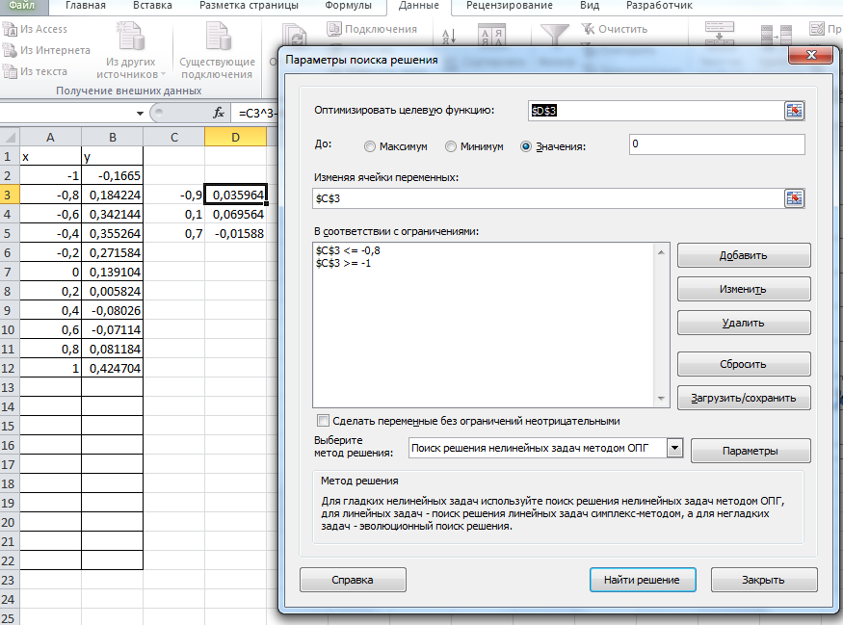

Задание 1.
- Открыть MS Excel.
- На новом рабочем листе осуществить нахождение корней уравнения
  - Найти диапазон решения уравнения.
  - Протабулировать функцию с шагом 0,2.
  - Построить график функции.
  - Уточнить корни с помощью поиска решения.

- x³ - 2,92x² + 1,4355x + 0,791136 = 0
- x³ - 2,56x² - 1,3251x + 4,395006 = 0
- x³ + 2,84x² - 5,6064x - 14,766336 = 0
- x³ + 1,41x² - 5,4724x - 7,380384 = 0
- x³ + 0,85x² - 0,4317x - 0,043911 = 0
- x³ + 0,12x² - 1,4775x - 0,191906 = 0
- x³ + 0,77x² - 0,2513x - 0,016995 = 0
- x³ + 0,88x² - 0,3999x - 0,037638 = 0
- x³ + 0,78x² - 0,8269x - 0,146718 = 0
- x³ + 2,28x² - 1,9347x - 3,907574 = 0
- 2x³ - 15sin(x)+0,5x-5=0
- x³ - 2,16x² +cos(x) -1,5 = 0
- x³ - sin(x) - x + 1,3452 = 0
- x³ - 0,41x² + cos(x) – 6,0384 = 0
- x³ + 0,85tg(x) – 2,317x – 4,3911 = 0
- x³ + 0,12x² – sin(x) – 1,71906 = 0
- x³ + cos(x/2) - 0,2513x + 2,016995 = 0
- x³ + 8,8x² – sin(x) - 0,7638 = 0
- 2,92x² - x³ - 3,4125x + 1,791136 = 0
- x³ – sin(x²) - 3,3251x + 1,343906 = 0
- x³ - 2,84sin(x) -5,54x - 4,16336 = 0
- x³ – cos(3x) +1,0947x - 4,903174 = 0
- 2x³ - 15sin(x) + 1,985x – 4,78=0
- x³ - 4,56x² - 2,3251x + 6,395006 = 0
- x³ + 7,84x² - 4,6064x - 7,766336 = 0
- x³ + 8,41x² - 1,4724x + 0,871384 = 0
Решение систем линейных уравнений
Средство поиска решений позволяет находить решение систем линейных уравнений.

Пример 2.
Найти решение следующей системы линейных уравнений:
4х + у - 2z = 0;
2х - Зу + 3z = 9;
-6х - 2у + z = 0.

Данная задача, решаемая с помощью средства Поиск решения, формируется так: найти такие значения переменных x,y,z, которые удовлетворяли бы всем трем уравнениям.
Подготовить на рабочем листе следующие данные:
- три ячейки, в которых значение записано значение 1 (что не является решением задачи).
■ х: C11
■ у: С12
■ z : C13.
- В ячейках диапазона В6:В8 содержатся формулы, вычисляющие левые части уравнений:
■ ячейка В6: = (4 *х) + (у) - (2*z) ;
■ ячейка В7: = (2 *х) - (3 *у) + (3*z) ;
■ ячейка В8: = - (6 *х) - (2*у) + (z) .
Эти формулы используют значения переменных x,y,z, содержащиеся в соответствующих поименованных ячейках. В диапазоне С6:С8 записаны значения правых частей уравнений системы.
В диалоговом окне Поиск решения задаем изменяемые ячейки С11: С13 и ограничения:
■ В6=С6;
■ В7=С7;
■ В8=С8.
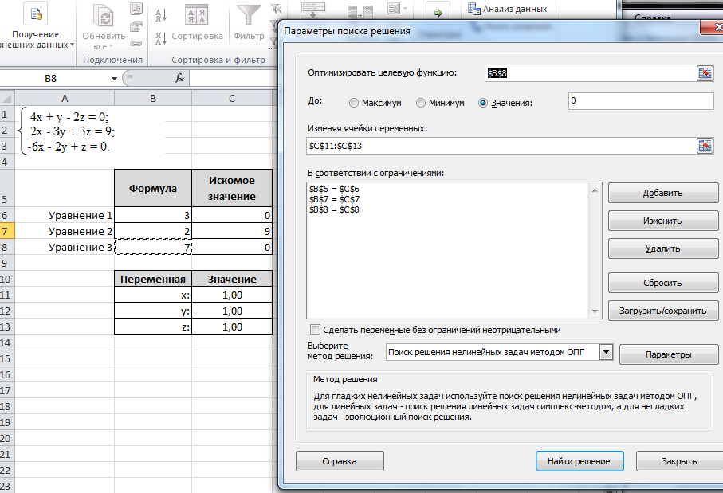
В этой задаче нет целевой ячейки, поскольку нет необходимости что-то минимизировать или максимизировать. Однако диалоговое окно Параметры принятия решения будет требовать определения формулы в поле Оптимизировать целевую ячейку. Поэтому достаточно ввести ссылку на произвольную ячейку, содержащую формулу.
В итоге будет найдено решение.
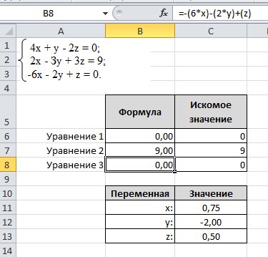

Задание 2.
- На новом рабочем листе найти решения системы линейных уравнений.
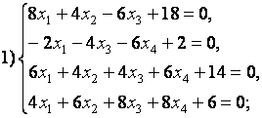 | 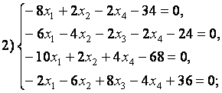
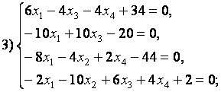 | 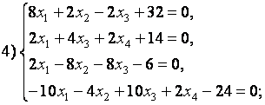
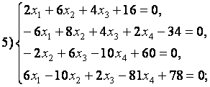 | 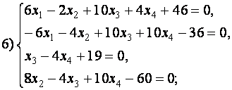
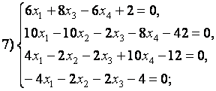 | 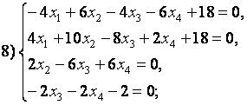
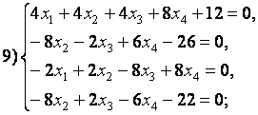 | 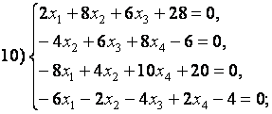
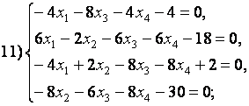 | 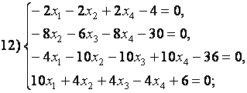
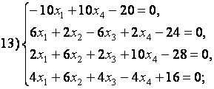 | 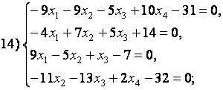
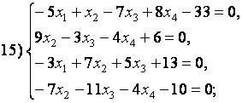 | 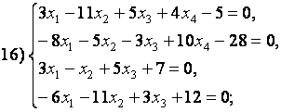
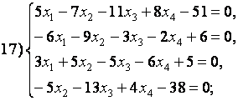 | 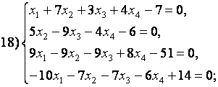
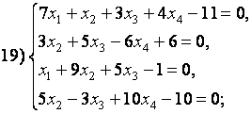 | 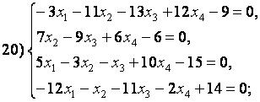
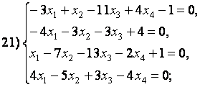 | 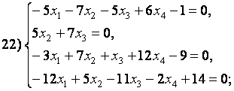
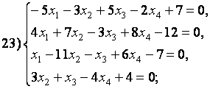 | 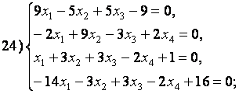
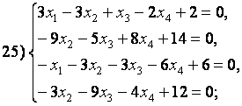 | 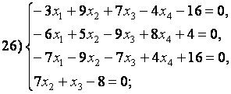

Решение задач оптимизации
Оптимизационные задачи находят широкое применение в различных областях практической деятельности: при организации работы транспортных систем, в управлении промышленными предприятиями, при составлении проектов сложных систем. Многие распространенные классы задач системного анализа, в частности, задачи оптимального планирования, распределения различных ресурсов, управления запасами, календарного планирования, межотраслевого баланса укладываются в рамки моделей линейного программирования.
Пример построения математической модели и решения ЗЛП.
Задача. Требуется определить, в каком количестве надо выпускать продукцию четырех типов A, B, C и D, для изготовления которой требуются ресурсы трех видов: трудовые, сырье и финансы. Количество ресурса каждого вида, необходимое для выпуска единицы продукции данного типа, называется нормой расхода. Нормы расхода, а также прибыль, получаемая от реализации единицы каждого типа продукции, приведены в таблице1. Там же приведено наличие располагаемого ресурса.

Таблица 1
Ресурс | A | B | C | D | знак | наличие
трудовые | 1 | 1 | 1 | 1 | ≤ | 16
сырье | 6 | 5 | 4 | 3 | ≤ | 110
финансы | 4 | 6 | 10 | 13 | ≤ | 100
прибыль | 60 | 70 | 120 | 130 | max | -

Составим математическую модель, для чего введем следующие обозначения:
x_{i} - количество выпускаемой продукции i-го типа, i = 1,2,3,4
b_{j} –количество располагаемого ресурса j-го вида, j = 1,2,3
a_{ji} – норма расхода j-го ресурса для выпуска i-ой продукции
c_{i} – прибыль от реализации единицы продукции i-го типа.
Как видно из таблицы 1, для выпуска единицы продукции A требуется 6 единиц сырья, значит, для выпуска всей продукции A требуется 6x₁ единиц сырья, где x₁ - количество выпускаемой продукции A. С учетом того, что для других видов продукции зависимости аналогичны, ограничение по сырью будет иметь вид:
6x₁+ 5x₂+ 4x₃+ 3x₄ ≤ 110
В этом ограничении левая часть равна величине требуемого ресурса, а правая часть показывает количество имеющегося ресурса.
Аналогично можно составить ограничения для других видов ресурсов и написать зависимость для целевой функции.
Тогда математическая модель задачи будет иметь вид:
F=60x₁+70x₂+120x₃+130x₄→max
x₁+ x₂+ x₃+ x₄ ≤ 16
6x₁+ 5x₂+ 4x₃+ 3x₄ ≤ 110
4x₁+ 6x₂+ 10x₃+ 13x₄ ≤ 100
x_{i}≥ 0, i=1,2,3,4
Подготовим рабочий лист в MS Excel.
- В ячейках B3:E3 будут отображаться вычисленные значения x_{i}.
- Введем коэффициенты целевой функции и ограничений в форму. Из математической модели введем зависимости.
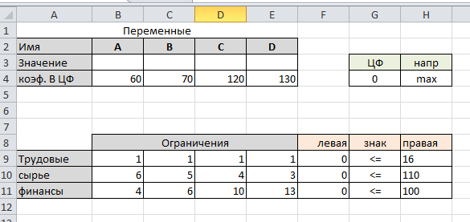
- В ячейке G4 записана формула целевой функции, в F9-F11- левые части ограничений из математической модели.
Отображение исходной таблице в режиме отображения формул
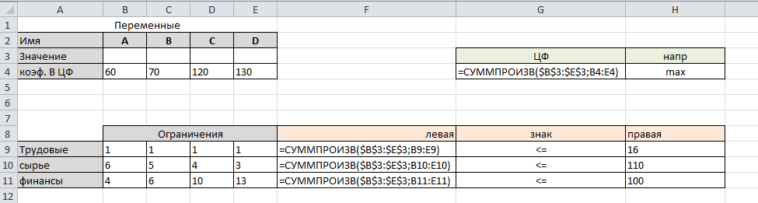

- Вызвать диалоговое окно Поиск решения.
- В поле Установить целевую ячейку ввести ссылку на целевую ячейку, для чего установить курсор в поле рабочего листа и выбрать ячейку G4.
- Установить флажок равной максимальному значению.
- В поле Изменяя ячейки указать имена изменяемых ячеек B3:E3. В этих ячейках в результате поиска решения будет выведено решение – значения переменных x_{i}, при которых целевая функция имеет максимальное значение при заданных ограничениях.
- Ввести ограничения на искомые переменные: x_{i}≥0 (нижняя граница по умолчанию равна 0, количество выпускаемой продукции не может быть отрицательным). Так же ввести ограничения на ресурсы 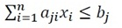(не может быть использовано больше ресурсов, чем их запасы).
- Выбрать метод решения – Поиск решения линейных задач симплекс-методом
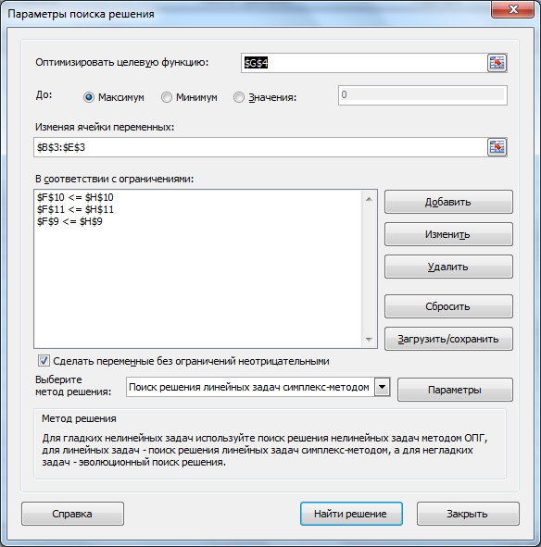

- Запустить поиск решения. В итоге решение будет найдено.
Таким образом, получилось оптимальное решение (10;0;6;0), т.е. целесообразно выпускать 10 единиц продукции А и 6 единиц продукции С. Максимальная прибыль равна 1320 денежным единицам, при этом используются все трудовые и финансовые ресурсы, 84 единиц сырья, в запасе остается 26 единиц сырья (110 - 84).
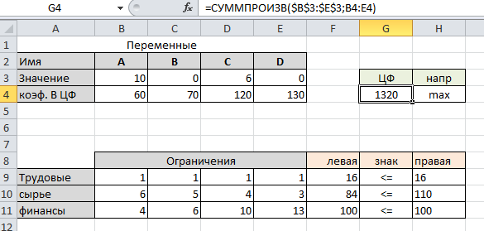

Задание 3.
- На новом рабочем листе решить задачу линейного программирования с использованием инструмента Поиск решения.
Для перевозки грузов используются машины типов А и Б. Грузоподъемность машин обоих типов одинаковая и равна h т. За одну ходку машина А расходует а11 кг смазочных материалов и а12 л горючего, машина Б - а21 кг смазочных материалов и а22 л горючего. На базе имеется d1 кг смазочных материалов и d2 л горючего. Прибыль от перевозки одной машины А составляет с₁ руб., машины Б - с₂ руб. Необходимо перевезти H т груза (исходные данные приведены в нижеследующей таблице).
Сколько надо использовать машин обоих типов, чтобы доход от перевозки груза был максимальным.
№ варианта | h | а₁₁ | а₁₂ | а₂₁ | а₂₂ | d₁ | d₂ | с₁ | с₂ | H
1 | 5 | 1,5 | 50 | 2,0 | 30 | 35 | 900 | 8 | 5 | 100
2 | 5 | 1,5 | 50 | 2,0 | 30 | 45 | 800 | 10 | 7 | 100
3 | 5 | 2,0 | 40 | 2,0 | 40 | 45 | 800 | 8 | 5 | 100
4 | 5 | 2,0 | 50 | 1,5 | 20 | 35 | 900 | 5 | 8 | 200
5 | 5 | 1,5 | 40 | 2,0 | 20 | 35 | 800 | 8 | 5 | 200
6 | 10 | 1,5 | 30 | 1,5 | 30 | 45 | 900 | 7 | 6 | 300
7 | 10 | 2,0 | 50 | 2,0 | 40 | 50 | 1000 | 10 | 8 | 300
8 | 10 | 2,0 | 40 | 1,5 | 30 | 45 | 800 | 6 | 4 | 200
9 | 10 | 1,5 | 40 | 1,5 | 20 | 35 | 600 | 6 | 5 | 200
10 | 10 | 2,0 | 45 | 1,5 | 30 | 45 | 700 | 8 | 6 | 200

Задание 4.
- На новом рабочем листе решить индивидуальную задачу линейного программирования с использованием инструмента Поиск решения.

- Порядок выполнения работы:
- Изучить предлагаемый теоретический материал.
- Выполнить задания, согласно своего варианта, приведенные в лабораторной работе.
- Знать ответы на контрольные вопросы.

- Контрольные вопросы:
- Для каких задач можно использовать инструмент Поиск решения?
- Опишите процесс решения задачи с помощью Поиска решения.
- Что такое целевая функция?
- Как определить ограничения целевой функции?
- Как изменить параметры Поиска решения.
- Как произвести ввод и редактирование ограничений функции?

